Geachte leden van de Vaste commissie voor Defensie,
Naar aanleiding van uw verzoek geef ik hierbij een reactie op de initiatiefnota van het lid Belhaj over de Defensie Energiestrategie (Kamerstuk 34 895, nr. 2) alsmede over de reactie van de minister en staatssecretaris van Defensie op die initiatiefnota (Kamerstuk 34 895, nr 3).

Bij deze reactie verwijs ik graag naar mijn korte toelichting op onze vinding op het gebied van emissievrije duurzame energie genaamd H2Fuel (www.h2-fuel.nl), dat gebaseerd is op Waterstof, die ik heb ingediend n.a.v. een hoorzitting/ Rondetafelgesprek Duurzame Defensie Energiestrategie d.d. 7 september 2017 (2017Z11010 Position paper d.d. 22 augustus 2017-Position paper H2FuelSystems b.v.).

In deze toelichting wordt de werking van H2Fuel als volgt beschreven. H2Fuel maakt het mogelijk om waterstof onder normale atmosferische omstandigheden te verbinden met een drager. Deze drager is een Natrium (Na)-Boor (B) verbinding waaraan via een chemisch proces Waterstof (H) wordt toegevoegd. De scheikundige benaming is NaBH4 (poeder). Om de waterstof vrij te maken wordt in een bepaalde verhouding Ultra Puur Water (UPW = volledig zuiver water: H2O) en verdunde zoutzuur toegevoegd en komen de waterstofatomen van zowel de NaBH4 als uit de H2O vrij; totaal 8H (waterstofgas). Met deze waterstof wordt via een al op de markt verkrijgbare brandstofcel elektriciteit en warmte geproduceerd (Bijlage 1). Bij de productie, opslag, vervoer en verbruik is H2Fuel geheel vrij van enige schadelijke uit stoot.
Het restproduct (Spentfuel) NaBO2 kan later in een chemisch proces met behulp van de energie van windmolens en zonnepanelen weer omgezet worden tot NaBH4. Hierdoor wordt heel efficiënt de Boor en Natrium hergebruikt (dit proces is nog in een proof of principal fase, echter verwacht wordt dat medio volgend jaar met voldoende financiële middelen het toepasbaar is).
Dit proces, met een zeer hoog rendement, is in 2015 gevalideerd door TNO en er draait hierop sinds eind vorig jaar bij “Plant One” in Botlek, Rotterdam zeer succesvol een H2Fuel-generator die zowel warmte als waterstofgas levert, waarbij het waterstofgas via een brandstofcel omgezet wordt in elektriciteit. Deze door ons gevonden emissievrije doorbraak op het gebied van Waterstof is een wereldwijd gepatenteerde Nederlandse vinding die o.a. op de volgende wijze aangewend kan worden:
- Grootschalige opslag en vrijgave van elektriciteit.
- Vervanging van fossiele brandstoffen.
- Vervanging van alle verbrandingsmotoren in elektrische aandrijvingen.
- Inzetbaar in de automotive, scheepvaart, luchtvaart, ruimtevaart, industrie, woningbouw, defensie, etc zonder geluidsoverlast.
- Elektriciteit- en/of warmtetoelevering zonder de noodzaak van een netwerk.
- Goedkope en emissievrije productie van waterstof (huidige productie kostbaar door middel van elektrolyse of productie via gebruik van aardgas).
H2Fuel kent daarnaast de volgende voordelen:
- In elk stadium vrij van enige schadelijke uitstoot.
- Elke verbrandingsmotor kan nu vervangen worden door elektrische aandrijvingen.
- Gebruik van bestaand distributienetwerk (tankstations) dan wel eigen productie.
- Hergebruik van het restproduct (NaBO2) voor nieuwe vulling met waterstof.
- Wereldwijd te produceren en oneindige voorraad waterstof voorhanden.
- Bij grootschalige toepassing een enorme reductie van CO2 uitstoot.
- Veilig (ook voor mens en milieu), niet brandbaar en geen ontploffingsgevaar.
Naast de Geopolitieke voordelen; geen fossiele brandstoffen meer nodig uit Rusland en/of instabiele regio’s zoals het MO, heeft het gebruik van H2Fuel bij Defensie vergelijkbare voordelen en zal het gebruik van H2fuel door Defensie een enorm positieve bijdrage leveren aan doelstellingen van de Defensie Energie- strategie en dus ook aan de bovengenoemde initiatief nota van het Lid Belhaj.
Hierna zal ik een aantal voorbeelden die in initiatiefnota zijn geadresseerd verder uitwerken.
- Opzetten van klimaat neutrale kampementen (Compounds). Via de eerde genoemde H2Fuel generator kan de warmte gebruikt worden voor de verwarming/koeling van de compound en het waterstofgas deels rechtstreeks voor koken en deels via een brandstofcel voor de opwekking van elektriciteit. De NaBH4 wordt in poedervorm ter plekke vermengt met UPW dat geproduceerd wordt uit afvalwater. Verdunde zoutzuur wordt vloeibaar aangevoerd. Door de NaBO2 (spentfuel) weer m.b.v. zonnepanelen en/of windmolens op te waarderen naar NaBH4 is naar verloop van tijd minder nieuwe aanvoer van NaBH4 nodig. Bij een wat kleinere compound zou het opwaarderingsproces achterwege gelaten kunnen worden en de Spentfuel afgevoerd moeten worden (bv door de tankauto’s die verdunde zoutzuur aanleveren). Buiten het volledig emissievrij opgewekte energie is ook de enorme kwetsbare en gevaarlijke transporten van Diesel in tankauto’s niet meer nodig. Wel zal er, aangezien het voertuigenpark niet in een keer omgezet kan worden van het gebruik van Diesel naar H2fuel, tijdelijk twee soorten brandstoffen bij Defensie in gebruik zijn. Uiteraard kan deze vorm van energievoorziening ook heel goed toegepast worden bij defensieterreinen in Nederland.
Inmiddels zijn we in overleg met een grote projectontwikkelaar om dit proces bij woningen toe te gaan passen.
- Verduurzaming van (aanschaf en het onderhoud) van Defensiematerieel.
  - (vracht)voertuigen. Zoals hierboven genoemd is de H2Fuel generator ook heel goed toepasbaar in (vracht)voertuigen. Hierbij wordt de NaBH4 poeder in het tankstation al vloeibaar gemaakt met UPW zodat het verpomp-baar wordt naar een tank die een drietal compartimenten heeft. In de andere 2 compartimenten wordt verdunde zoutzuur en na verbruik van de H’s de Spentfuel opgeslagen, dat uiteindelijk weer afgezogen wordt bij hetzelfde tankstation. Via een brandstofcel worden de elektromotor(en) van elektriciteit voorzien en kan de warmte voor de verwarming van het voertuig gebruikt worden.
Inmiddels is een contract in voorbereiding met VDL om dit proces in bus- en vrachtvervoer te gaan toepassen.
  - Marineschepen. Alle scheeptypes van de Koninklijke Marine zijn bijzonder geschikt om de energievoorziening voor de voortstuwing en hotelbedrijf middels H2Fuel generatoren te laten verzorgen. Bovenwaterschepen en Onderzeeboten worden stil en zijn nagenoeg vrij van trillingen. Bijkomend voordeel is bij het gebruik aan boord van een Onderzeeboot de voortstuwing buitenlucht onafhankelijk wordt en de Onderzeeboot niet meer op gezette tijden bovenwater hoeft te komen om de batterijen op te laden. Overigens is gebleken n.a.v. een artikel in de Delhi Defence Review van 7 okt 2017 dat de Indiase Marine NaBH4 wil gaan toepassen a/b van hun Scorpene Class onderzeeboten.
Inmiddels zijn we in overleg met TU-Delft over H2Fuel toepassingen a/b van binnenvaartschepen en doen we een studie met de TU en Damen voor een toepassing a/b van de Clipper Stad Amsterdam.
  - Vliegtuigen en Drones. Vracht (tanker) vliegtuigen en drones zouden ook uitgerust kunnen worden met een H2Fuel generatoren. Alleen al bij het toepassen van H2Fuel generatoren is door het vervangen van hydraulische-, in elektrische systemen al een gewichtsbesparing van 32% mogenlijk.
Inmiddels heeft het NLR aangegeven een drone op het H2Fuelsysteem te gaan bouwen.
Met dit pointpaper hoop ik u allereerst overtuigd te hebben dat via het H2Fuel proces de doelstellingen van Energiestrategie versneld gehaald kunnen worden, maar dat Defensie ook als Launching Customer kan optreden, en daarmee een enorme bijdrage levert, aan de Energietransitie.
Jan Willem Kelder, Vz Adviesraad H2Fuel Holding bv,
vice admiraal b.d.
Voormalig CEO a.i. TNO

Bijlage 1 (schema H2Fuel proces)
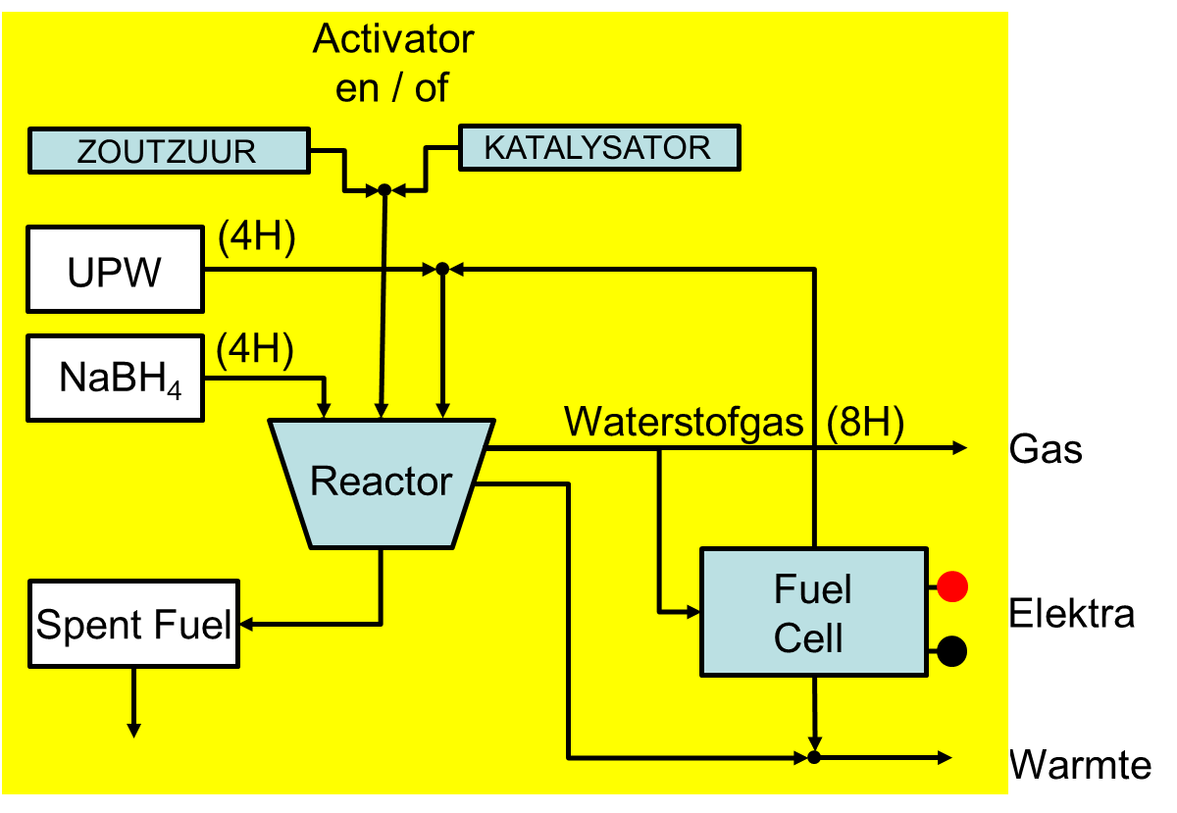
Meng
kamer

